Московский Авиационный Институт

(Национальный Исследовательский Университет)

Факультет информационных технологий и прикладной математики

Кафедра вычислительной математики и программирования

**Лабораторная работа №2 по курсу**

**«Операционные системы»**

Студент: Меркулов Ф. А.

Группа: М8О-207Б-21

Вариант: 9

Преподаватель: Черемисинов Максим Леонидович

Оценка: ___________

Дата: ___________

Подпись: ___________

Москва, 2022

**Содержание**

1. Репозиторий
2. Постановка задачи
3. Общие сведения о программе
4. Общий метод и алгоритм решения
5. Исходный код
6. Демонстрация работы программы
7. Выводы

**Репозиторий**

<https://github.com/WhatTheMUCK/OSi/tree/main/LR_1>

**Постановка задачи**

**Цель работы**

Приобретение практических навыков в:

• Управление процессами в ОС

• Обеспечение обмена данных между процессами посредством каналов

**Задание**

Родительский процесс создает дочерний процесс. Первой строчкой пользователь в консоль родительского процесса вводит имя файла, которое будет использовано для открытия файла с таким именем на чтение. Стандартный поток ввода дочернего процесса переопределяется открытым файлом. Дочерний процесс читает команды из стандартного потока ввода. Стандартный поток вывода дочернего процесса перенаправляется в pipe1. Родительский процесс читает из pipe1 и прочитанное выводит в свой стандартный поток вывода. Родительский и дочерний процесс должны быть представлены разными программами.

9 вариант) В файле записаны команды вида:«число число число<endline>». Дочерний процесс производит деление первого числа команда, на последующие числа в команде, а результат выводит в стандартный поток вывода. Если происходит деление на 0, то тогда дочерний и родительский процесс завершают свою работу. Проверка деления на 0 должна осуществляться на стороне дочернего процесса. Числа имеют тип float. Количество чисел может быть произвольным.

**Общие сведения о программе**

Программа компилируется из файла main.c. Также используется заголовочные файлы: unistd.h, iostream, fcntl.h, sstream.

В программе используются следующие системные вызовы:

1. pipe() - cоздает канал для чтения и записи.
2. fork() - создаёт новый процесс посредством копирования вызывающего процесса. Новый процесс считается дочерним процессом. Вызывающий процесс считается родительским процессом.
3. execlp() - дублирует действия оболочки, относящиеся к поиску исполняемого файла. (семейство функций exec заменяет текущий образ процесса новым образом процесса.)
4. read() - пытается прочитать заданное число байт из файлового дескриптора в буфер.
5. close() - закрывает файловый дескриптор, который после этого не ссылается ни на один и файл и может быть использован повторно.
6. dup2(oldfd, newfd) - dup2() - закрывает файл, связанный с дескриптором newfd (если он был открыт) и записывает ссылку oldfd в newfd.

**Общий метод и алгоритм решения**

Чтение имени файла из консоли. Открытие файла с заданным именем на чтение и создание файлового дескриптора. Создание пайпа. Создание нового (дочернего) процесса. Передача дочернему процессу файлового дескриптора и пайпа. Считывание в дочернем процессе переданной информации и переопределение потока ввода на открытый файл и переопределение потока вывода на запись в пайп. Построчное считывание и выполнение команд вида :«число число … число<endline>». Запись результатов команд на пайп с дополнительным разграничением “\n” между ответов. В родительском процессе считывание из пайпа переданной информации дочерним процессом и последующим вывод в стандартный поток вывода.

**Исходный код**

**main.cpp**

**#include <unistd.h>**

**#include <iostream>**

**#include <fcntl.h>**

**using namespace std;**

**int main(){**

string name;

cin >> name;

int file = open(name.c_str(), O_RDONLY);

int pipefd[2];

int pip = pipe(pipefd);

if (pip == -1){

perror("pipe");

exit(EXIT_FAILURE);

}

int child = fork();

if (child == -1){

perror("fork");

exit(EXIT_FAILURE);

} else if (child == 0){

close(pipefd[0]);

if (execlp("./child", to_string(file).c_str(), to_string(pipefd[0]).c_str(), to_string(pipefd[1]).c_str(), NULL) == -1){

perror("execlp");

exit(EXIT_FAILURE);

}

} else {

close(pipefd[1]);

char ch;

while (read(pipefd[0], &ch, sizeof(char)) > 0 && ch != '\0'){

putchar(ch);

}

cout << "\n";

close(pipefd[0]);

}

close(file);

return 0;

}

**child.cpp**

#include <unistd.h>

#include <sstream>

#include <iostream>

#define STDIN 0

#define STDOUT 1

using namespace std;

int main(int argc, char *argv[]){

int pipefd[2];

pipefd[0] = atoi(argv[1]);

pipefd[1] = atoi(argv[2]);

dup2(atoi(argv[0]), STDIN);

dup2(pipefd[1], STDOUT);

close(pipefd[0]);

float res, a;

bool flag = true;

string line;

while (getline(cin, line)){

if (!flag){

cout << res << "\n";

flag = true;

}

stringstream ss(line);

while(ss >> a){

if (flag){

flag = false;

res = a;

} else {

if (a == 0){

exit(0);

}

res /= a;

}

}

}

cout << res << "\0";

close(pipefd[1]);

}

**Демонстрация работы программы**

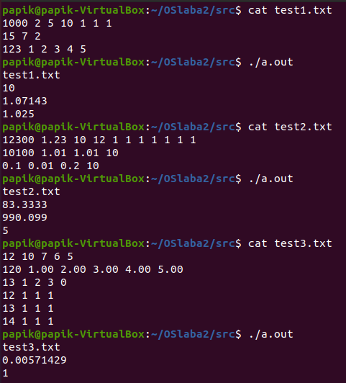

**Выводы**

За время выполнения лабораторной работы я научился управлять процессами в ОС, а также разобрался с обеспечением обмена данных между процессов посредством каналов.